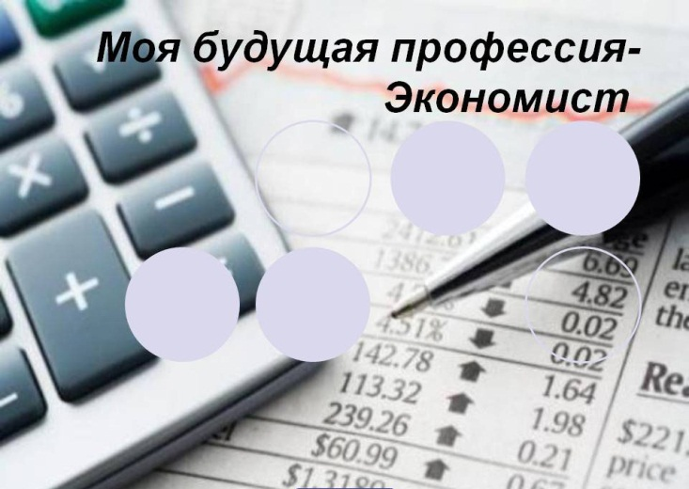

Рекомендательный список литературы в помощь экономисту

- 1 | 657.22(574)=қаз  Т 78 | Тулупова С.А. 5B050800 "Есеп және аудит" мамандығының студенттері үшін өндірістік-дипломалды практика бағдарламасын және дипломдық жұмысты жазуға арналған : әдістемелік нұсқаулар / С. А. Тулупова ; Қазақстан Республикасы білім және ғылым министрлігі, Қарағанды мемлекеттік техникалық университеті, "Кәсіпорын экономикасы және менеджменті" кафедрасы. - Қарағанды : ҚарМТУ, 2017. - 33 бет  Экземпляры: всего:20 - ХР(3), каф. ЭП(17)
 | 657.22(574)=қаз  Т 78 | Тулупова С.А. 5B050800 "Есеп және аудит" мамандығының студенттері үшін өндірістік-дипломалды практика бағдарламасын орындауға арналған әдістемелік нұсқаулар ODAP 2403 Өндірістік-дипломалды практика пәні / С. А. Тулупова ; Қазақстан Республикасы білім және ғылым министрлігі, Қарағанды мемлекеттік техникалық университеті, "Кәсіпорын экономикасы және менеджменті" кафедрасы. - Қарағанды : ҚарМТУ, 2017. - 19 бет  Экземпляры: всего:25 - ХР(3), каф. ЭП(22)
 | 65.29  Д 79 | Дубровин И.А. Бизнес-планирование на предприятии : учебник для бакалавриата и магистратуры / И. А. Дубровин ; УМО по образованию в области экономики и экономической теории. - 2-е изд. - М. : Дашков и К, 2017. - 431 с. - (Учебные издания для бакалавров)  Экземпляры: всего:10 - АНЛ(3), ч/з СМК(7)
- 4 | 65.26  И 58 | Инвестиции и инновации : учебник для студентов, аспирантов / В. Н. Щербаков [и др.] ; под ред. В. Н. Щербакова. - М. : Дашков и К, 2017. - 657 с.  Экземпляры: всего:10 - АНЛ(10)
 | 65.29  M31 | Marketing of innovations & Innovational marketing : for students / Yu. I. Ossik [et al.] ; Karaganda economic university. - Karaganda : KarSU, 2017. - 135 с. - (Рейтинг)  Экземпляры: всего:50 - АНЛ(48), ХР(2)
 | 65.29  П 80 | Производственный менеджмент металлургического предприятия с элементами технологии и организации производства : учебное пособие для студентов и магистрантов / З. С. Гельманова [и др.] ; Карагандинский государственный технический университет, Кафедра "Экономика и менеджмент предприятия". - Караганда : КарГУ, 2017. - 167 с. - (Рейтинг)  Экземпляры: всего:50 - АНЛ(23), ХР(2), АУЛ(23), ч/з СМК(2)
 | 65.29  Г 61 | Голов Р.С. Организация производства, экономика и управление в промышленности : учебник для студентов, магистров, аспирантов / Р. С. Голов, А. П. Агарков, А. В. Мыльник ; М-во образования и науки РФ. - М. : Дашков и К, 2017. - 857 с. - (Учебные издания для бакалавров)  Экземпляры: всего:10 - АНЛ(10)
 | 65.02  В 65 | Войтов А.Г. История экономических учений : учебное пособие для студентов, аспирантов / А. Г. Войтов. - 2-е изд. - М. : Дашков и К, 2017. - 227 с. - (Учебные издания для бакалавров)  Экземпляры: всего:10 - АНЛ(3), ч/з СМК(7)
 | 65.9(5Каз)=қаз  Э 40 | 5B050600 Экономика мамандығының студенттері үшін дипломалды тәжірибені өтуге және дипломдық жұмысты жазуға арналған : әдістемелік нұсқаулар / Б. А. Ахметжанов [и др.]. ; Қазақстан Республикасы білім және ғылым министрлігі, Қарағанды мемлекеттік техникалық университеті, "Кәсіпорын экономикасы және менеджменті" кафедрасы. - Қарағанды : ҚарМТУ, 2017. - 32 бет  Экземпляры: всего:35 - ХР(3), каф. ЭП(32)
 | 65.9(5Каз)  Т 65 | Трансформация экономики Казахстана : научное издание / Т. Хельм [и др.]. - Астана : Фонд им.Конрада Аденуэра, 2017. - 212 с.  Экземпляры: всего:5 - ХР(5)
 | 65.012(5Каз)  A92 | Aubakirova G. State role in industrial development of countries with transit economy : monograph / G. Aubakirova ; Ministry of education and science of republic of Kazakhstan, Karaganda state technikal university. - Karaganda : KSTU, 2017. - 94 с. - (Рейтинг)  Экземпляры: всего:15 - ХР(3), ч/з СМК(3), АУЛ(9)
 | 65.9(5Каз)26=қаз  Ж 32 | Жарылкасынова А.К. Бағалы қағаздар нарығы : оқу құралы студенттерге арналған / А. К. Жарылкасынова ; Қазақстан Республикасы білім және ғылым министрлігі, Қарағанды мемлекеттік техникалық университеті. - Қарағанды : ҚарМТУ, 2017. - 106 бет. - (Рейтинг)  Экземпляры: всего:25 - хр(3), АНЛ(22)
 | 65.9(5Каз)29  А 93 | Аубакирова Г.М. Экономика и управление производством : учебное пособие для студентов, магистрантов / Г. М. Аубакирова ; М-во образования и науки РК, Карагандинский государственный технический университет, Кафедра "Инженерное предпринимательство и маркетинг". - Караганда : КарГТУ, 2017. - 79 с. - (Рейтинг)  Экземпляры: всего:15 - ХР(3), АНЛ(12)

